Actividad de Aprendizaje 1.3: Comenzando a trabajar con QGIS

Nombre y apellidos: | López Méndez Emiliano
Matrícula | bw055

Parte 1:
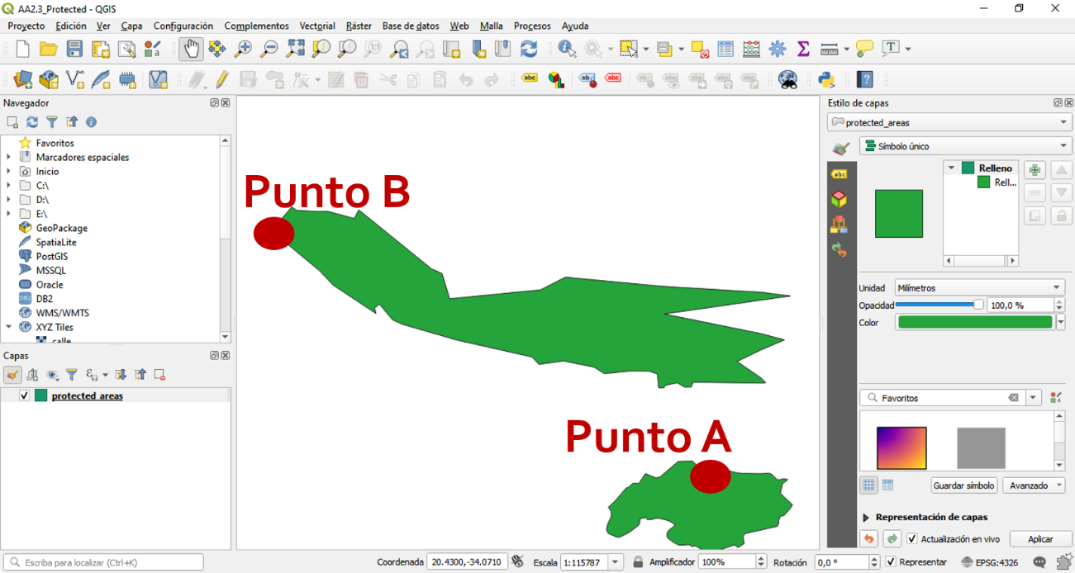
Figura 1
Observe la Figura 1 y responda
- En la barra inferior, en el campo que muestra las coordenadas, ¿qué coordenadas aparecen para el punto A?
-34.05019,20.48203

- En la barra inferior, en el campo que muestra las coordenadas, ¿qué coordenadas aparecen para el punto B?
-33.91209,20.22806

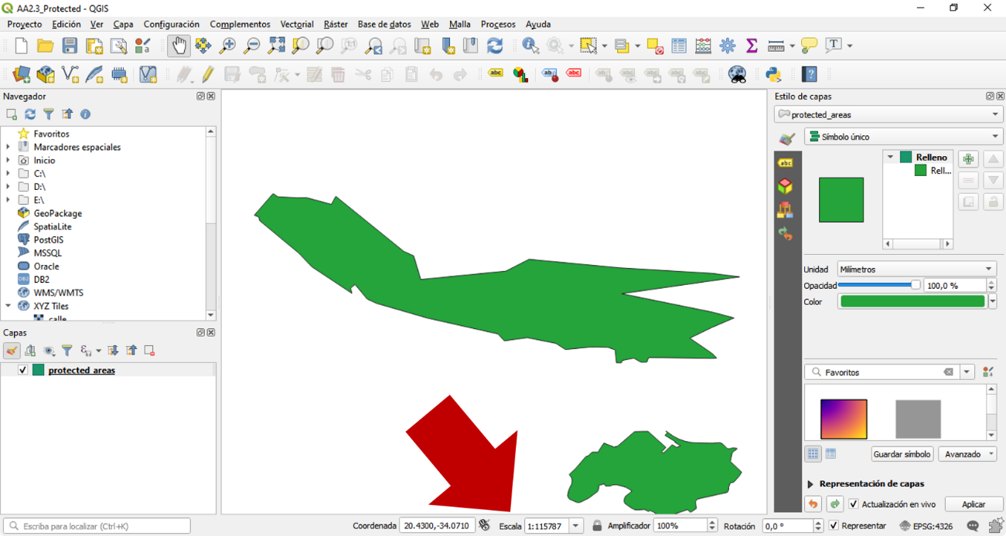
Figura 2
Observe la Figura 1 y responda
- En la barra inferior, en el campo "Escala". ¿qué pasa cuándo eliges la escala "1/1000000"?
El campo visual se hace mas pequeño, ya que por cada 1cm en el mapa equivale a 1000000 cm la realidad
- En la barra inferior, en el campo "Escala", ¿qué pasa cuándo eliges la escala "1/1000"?
Ahora ya está un poco más cerca el mapa pero no tanto ya que ahora 1cm equivale a 1000 cm en la realidad
- ¿Qué sucede en el mapa cuando con el cursor y el botón central del ratón hago movimientos para agrandar o empequeñecer la imagen?
Se modifica el mapa y la escala se hace o mas grande o mas pequeña

Parte 2:
Partiendo del proyecto inicial pinte de color verde claro la capa que indica el área protegida y realice las siguientes acciones.
- Haga una captura de pantalla de QGIS tras haber agregado la capa “places.shp” representando esta capa en color rojo.

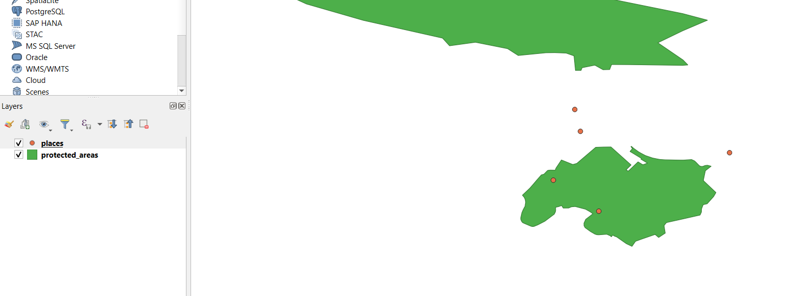

- Haga una captura de pantalla de QGIS tras haber agregado la capa “rivers.shp” representando esta capa en color azul
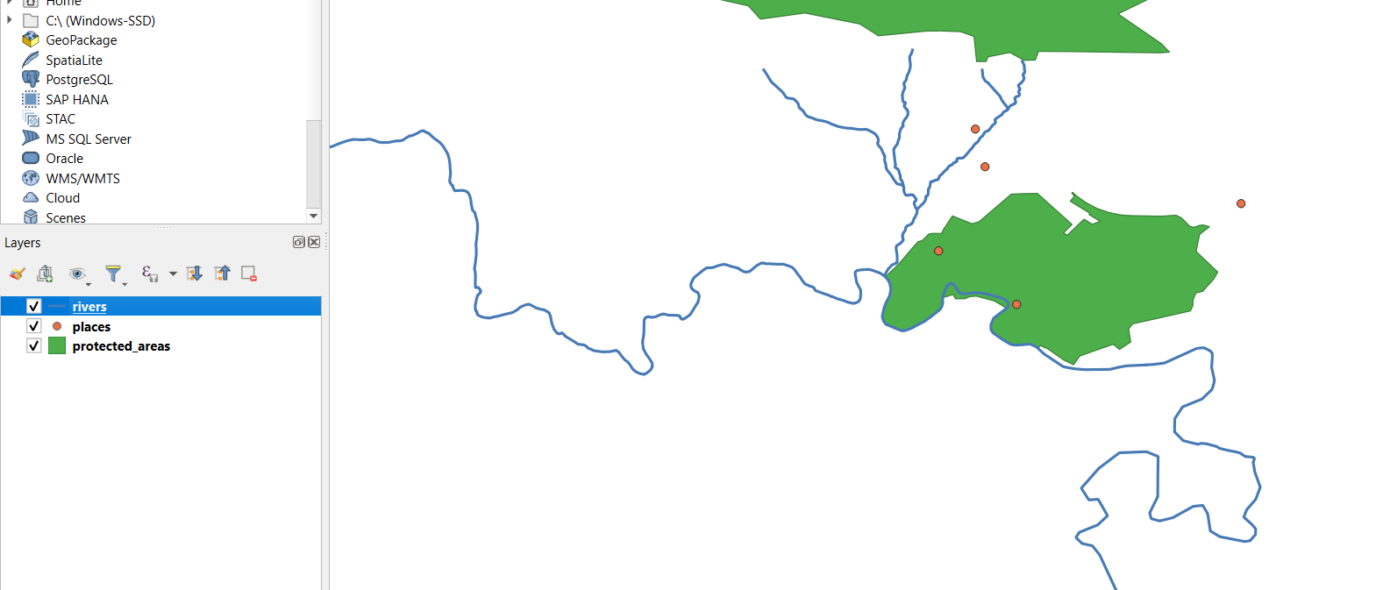

- Explique qué proceso ha realizado QGIS tras agregar las dos capas
Las capas se sobreponen, las capas que están hasta arriba se muestran primero y hace que las de abajo se muestren debajo de la capa superior
- De acuerdo con lo que ha identificado en la pregunta anterior, trate de definir usando sus propias palabras, el concepto de “Capa vectorial”
Una capa vectorial es un conjunto de elementos, sea puntos, líneas u áreas que se definen mediante coordenadas que están asociadas con información
- ¿Qué elemento de la GUI de QGIS cambia cuando se carga una capa?
Cambia el mapa, se agrega la capa en el mapa y en la parte de capas, se muestra la capa con su perspectivo nombre, el cual también podemos modificar estéticamente en como se ve esa capa

Parte 3:
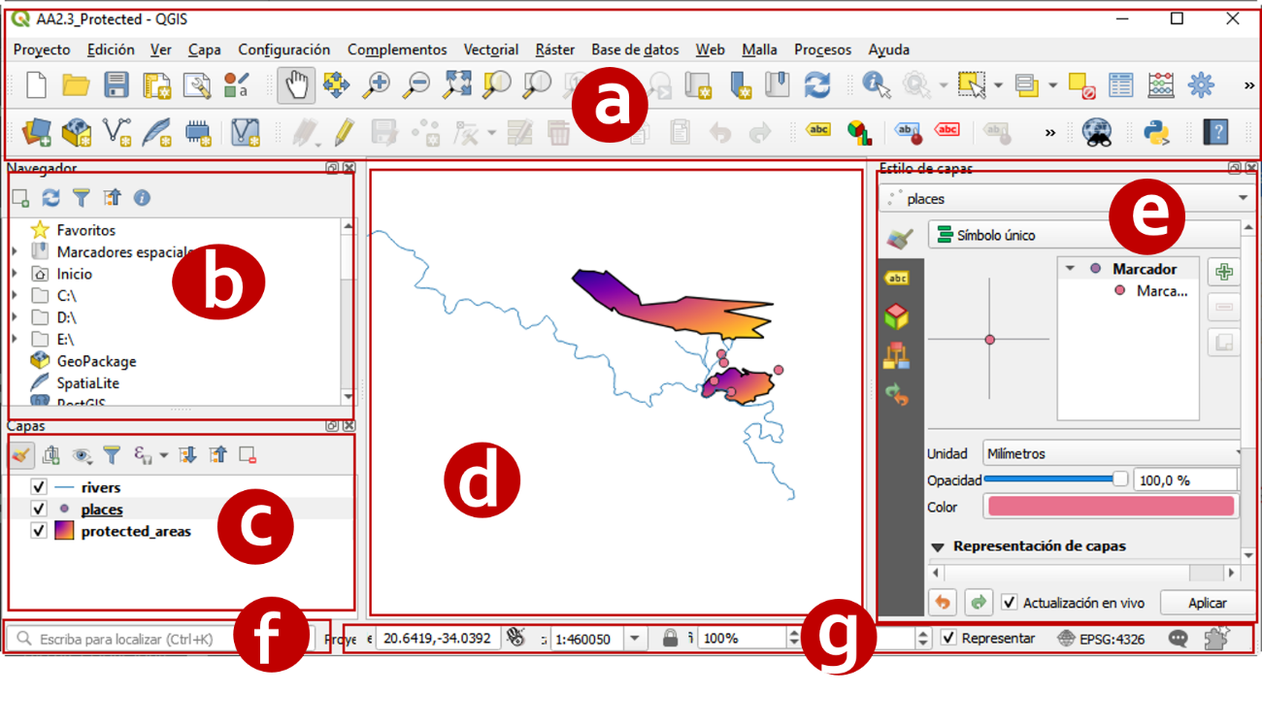

Figura 3
Observe la Figura 3:
- Identifique los nombres de cada uno de los paneles y barras de herramientas
  - Toolbar
  - Browser Panel
  - Layers panel
  - Proyect
  - Layer Editor
  - Search bar
  - Status Bar

- ¿Cuál es la extensión de los ficheros QGIS?
.gqz

